2010届高三地理上册首次月考测试题
一.单项选择题:（本大题共20小题,每小题2分,共40分。在每小题给出的四个答案中,只有一个是符合题目要求的）
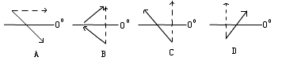
1．下图中的虚线是水平运动物体的原始方向，实线是其偏转方向，正确的图示是( )
2．运行在赤道上空的同步卫星，运行速度和地面的自转速度相比正确的是( )
A．与地球公转线速度相同 B．与地球自转线速度相同
C．角速度和线速度都相同 D．与地球自转角速度相同
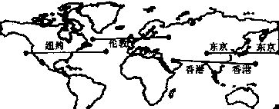交易时间：休市时间 开市时间
2007年10月24日18时05分，我国首颗探月卫星“嫦娥一号”在西昌卫星发射中心成功发射，对全球四大股票交易中心与中国高科技有关的企业股票产生拉动。据此回答3～4题。
3．根据各股市开市、休市时间，“嫦娥一号”成功发射的信息影响四大股市的先后顺序是
A．纽约一伦敦一香港一东京 B．伦敦一纽约一东京一香港
C．东京一香港一伦敦一纽约 D．香港一纽约一伦敦一东京
4．利用“嫦娥一号”月球卫星探测月球表面有开发利用价值的钛、铁等14种元素的含量和分布，这是

A．地理信息系统在环境监测领域的应用 B．全球定位系统在野外测绘领域的应用
C．遥感技术在资源调查领域的应用 D．“数字月球”在环境资源管理领域的应用
读我国不同时间锋面雨带分布图。回答5～6题
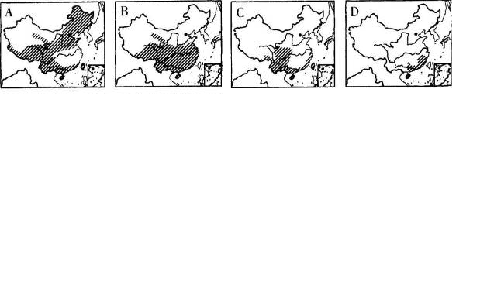
5．按正常年份推算，第29届奥运会期间我国锋面雨带影响的范围将是图中的
6．2008年我国南方罕见雪灾发生的时间处于
A．B→A之间 B．A→C之间 C．B→C之间 D．C→D之间
2008年5月12日14时28分,在四川汶川县(北纬31度,东经103.4度)发生8级地震。重庆、湖南、湖北、山西、陕西、河北、北京等地都有明显震感。据此回答7～9题。
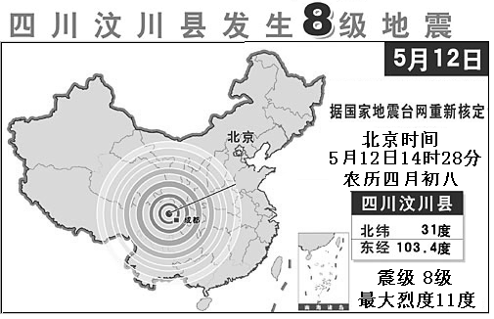
7．关于5月12日汶川地震，叙述错误的是
A．释放的能量约为6级地震的900倍
B．北京高楼居民比底层居民更能感觉震动
C．震源较浅是破坏程度大的重要因素
D．与通海大地震、唐山大地震同属一个地震带
8．地震发生过后
A．新加坡正午太阳高度渐高 B．北京昼长逐渐增长
C．南极臭氧层空洞越来越大 D．地球公转速度逐渐加快
9．关于人类活动与地震关系的叙述，正确的是
A．地震发生的原因都与人类活动有关 B．人类活动诱发的地震多为破坏性地震
C．发生在海底的地震不会对人类活动产生影响
D．人类可以通过适当的措施减轻地震的破坏程度
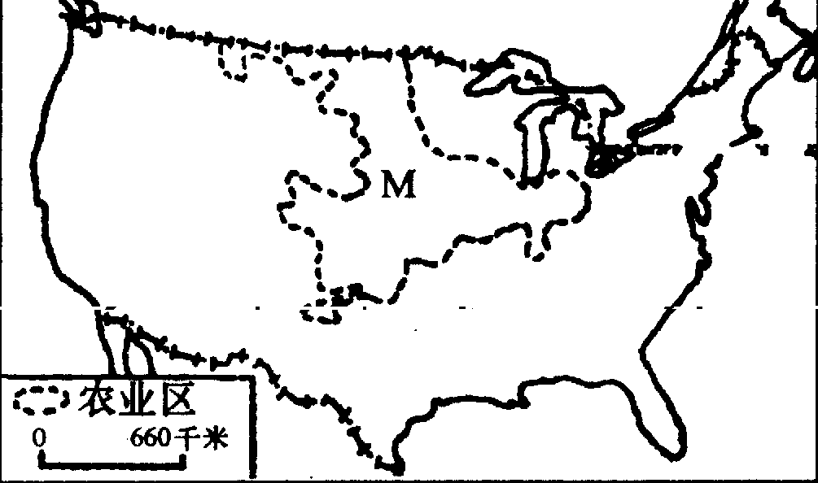
读右图，回答10～11题
10．与M区域农业发展背景关系最小的因素是
A．工业化发展 B．城市化进程
C．世界经济全球化 D．人口结构老龄化
11．关于M区域叙述错误的是
A．亚热带季风性湿润气候为主 B．世界小麦、玉米的主产区 C．侵蚀平原为主 D．年温差大
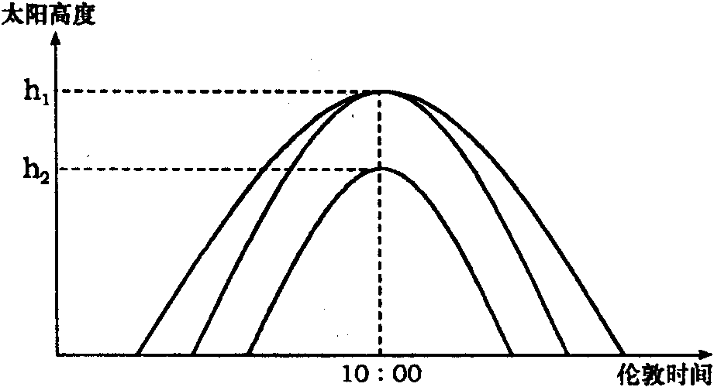
下图是北半球某地二分、二至日大阳高度日变化。读图回答12～15题。
12．该地的经度是
A．15°E B．30°E C．15°W D．30°W
13．某日该地日出时北京时间为11：00，则该日该地日落时北京时间为
A．01：00 B．03：00 C．21：00 D．23：00
14．若黄赤交角为K，则图中h_{l}与h₂的差为
A．1/2X B．X C．3/2X D．2X
15．一年中该地正午物体影子朝北的时间约为
A．3个月 B．4个月 C．8个月 D．9个月
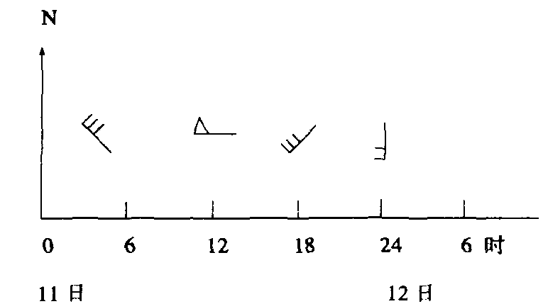
我国是世界上受台风影响最大的国家之一，下图是我国沿海某城市在一次台风天气过程中的风向和风力变化图。风杆(长线段)上绘有风尾(短线段)的一方指示风向。每一道风尾表示风力2级，一个风旗表示风力8～12级。读后回答16—17题。
16．在图示天气过程中．台风中心的移动方向是
A．由东南移向西北 Ｂ．由东北移向西南
C．由西北移向东南 D．由西南移向东北
图2
17．南北纬5⁰之间的海洋上很少形成台风，其主要原因是
Ａ．洋面水温较低 B．空气以下沉气流为主
C．地转偏向力太小 Ｄ．空气湿度太大
某研究性学习小组调查了一个温带湖泊的情况，并将冬季和夏季不同水深的氧气含量和温度绘成曲线图。据下图完成第18—19题。
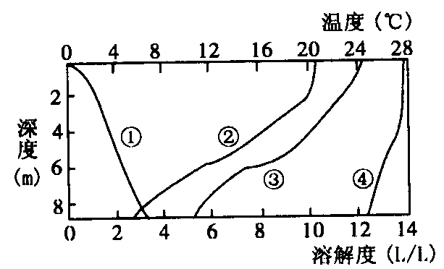
18．图中表示冬季温度变化曲线的是
A．① B．② C．③ D．④
19．如果这个湖泊由于泥沙淤积变浅，则湖底的溶解氧和水温与原来相比
A．水温降低，溶解氧增加 B．水温升高．溶解氧减少
C．冬季水温降低．夏季水温升高，溶解氧增加
D．冬季水温升高，夏季水温降低，溶解氧减少
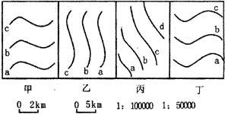
20.下图等高距相同，等值线数值a＞b＞c＞d则坡度大小是（ ）

A.坡度大致相同 B.丁＞丙＞乙＞甲 C.丁＞丙＞甲＞乙 D.丙＞丁＞乙＞甲
二.双项选择题:(本大题共10小题,每小题3分,共30分。在每小题给出的答案中,有两项是符合题目要求的。每小题全对得3分,只选一项且选对者,得1分,其余情况均不得分。)
右图是“嫦娥一号”在绕月轨道上拍摄的首张月而局部三维景观图，读图，回答21-22题。
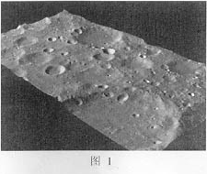
21.“嫦娥一号”在绕月轨道上对月球探测采用的现代信息技术主要是（ ）
A ．全球定位系统 B ．遥感
C ．地理信息系统 D ．数字地球
22．陨石坑是陨石撞击星体表面形成的。月球上陨石坑的数量比地球上多得多，原因是（ ）
A．月球质量小，引力小
B．月球没有大气层
C．月球表面的外力作用微弱
D．月球自转速度慢

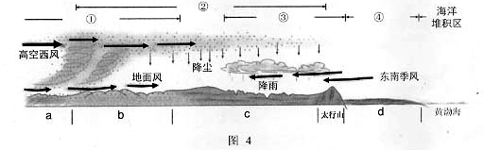
下图为我国北方地区主要外力作用示意图，读图回答23题．

23.为改善生态环境、实现可持续发展，图中a、b、c、d各区域采取的措施正确的是（ ）
A.a地植树造林，防治风沙 B.b地退耕还草、退牧还草还荒
C.c地种苹果、梨等水果 D．南水北调后，d地扩大水稻种植面积
读图13，回答24-26题
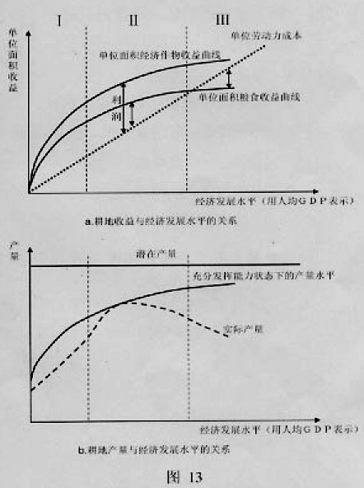

24．在第Ⅰ、Ⅱ阶段，单位面积耕地收益与经济发展水平的关系，正确的有( )
A．经济发展水平越高，耕地收益越大
B．经济发展水平越高．耕地利润越大
C．耕地收益越大，利润越高
D．经济作物的收益超过粮食作物
25．单位面积耕地产量随经济发展水平提高，原因有( )
A．农产品市场需求量增大
B．农业生产技术水平提高
C．农业机械化水平提高
D．对不利自然条件的改善
26．第Ⅱ阶段中期以后，耕地实际总产量逐
渐下降的主要原因有
A．土地利用类型的变化
B．自然灾害频繁
C．农业劳动力减少
D．单位面积耕地利润逐渐下降
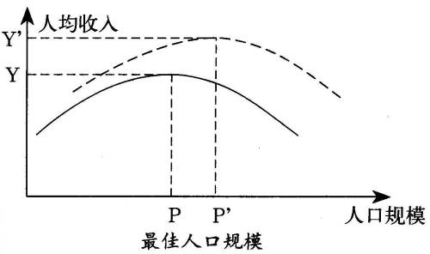
读最佳人口规模示意图（图12），回答27～28题。
生活质量
图12
27．关于图中人口规模的叙述正确的是
A．P为较低生产力水平条件下的合理人口容量
B．P′为环境承载力
C．P′为较高生产力水平条件下的合理人口容量
D．P为环境承载力
28．图中反映了
A．人口规模与生活质量呈正相关关系
B．人口规模与生活质量呈负相关关系
C．当人口水平低于最佳人口规模时，人口的增长和生活质量的提高呈正相关
D．当人口水平高于最佳人口规模时，人口的增长将导致生活质量的下降
29.近年来，我国农耕区畜牧业实现了一定规模的工厂化生产，其需大量投入的是
A、劳动力 B．土地 C．资金 D．技术
30.近年来，我国南方部分沿海地区适当扩大红树林面积的主要目的是（ ）
A、为过往船只提供避风场所 B、阻挡海浪侵蚀海岸
C、保持生物多样性 D、增加用材林
第Ⅱ部分 非选择题（80分）
三.综合题（共7小题， 80分）:
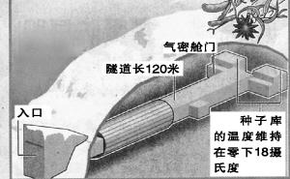
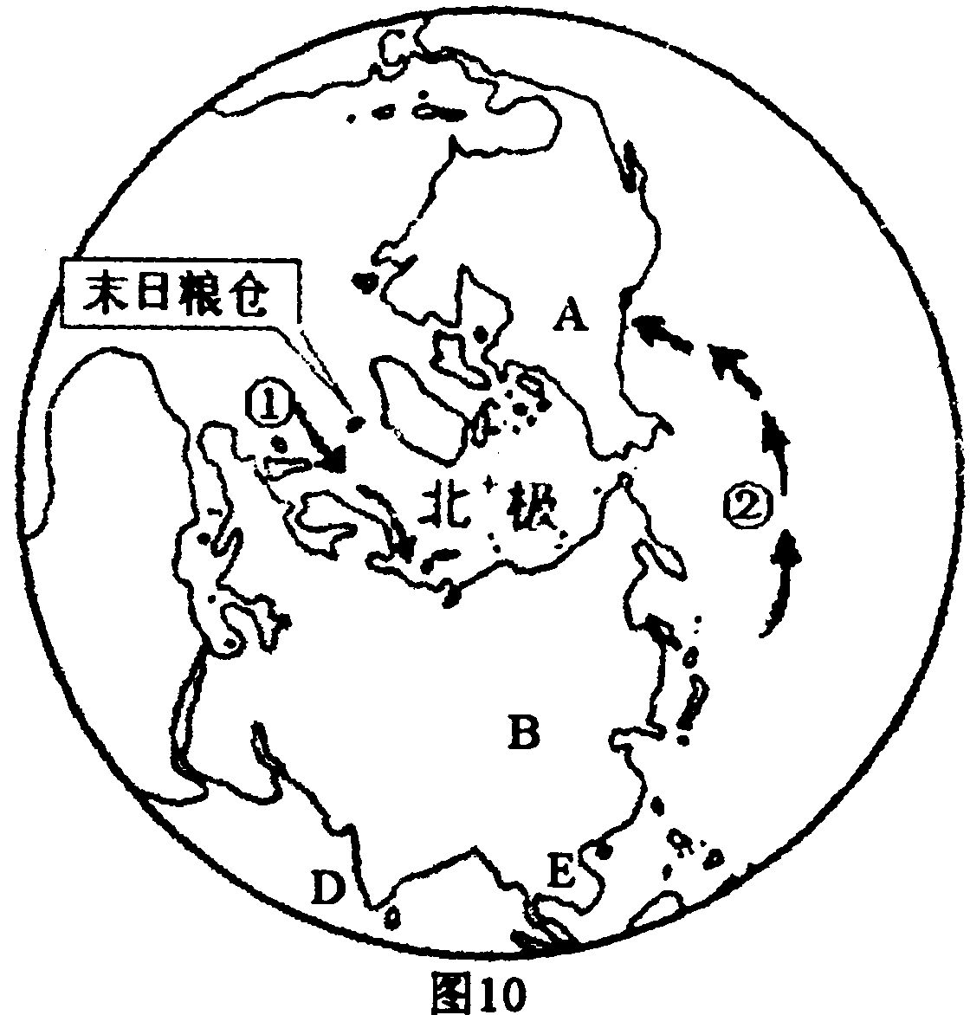
31．结合下列材料，读图回答问题。（16分）
材料一 娜威政府宣布在北极地区建造“末日粮仓”，又称为斯瓦尔巴全球种子库。位置见图10。它将保存全球已知的所有农作物种子，目的是为了在地球遭遇了核子战争、自然灾害或气候变化等灾难时，劫后余生的人类还能重新播种，保证世界农作物的多样性，被喻为“诺亚方舟”。种子库于2008年2月26日正式竣工并启用。其简图见右图。
材料二 2007年8月2日，俄罗斯北极科考队出动深海潜水器，在北极点下潜至4000多米深的海底，安插钛合金制造的俄罗斯国旗,并宣布主权。此行引起了周围国家对北冰洋的争夺战。
（1）图10中①为 洋流， ②为 洋流，1月B处受 气压控制，7月D处盛行 风。（4分）
（2）“末日粮仓”储藏的种子来自世界各地，其中粮食作物的种子可能有来自A处的主要粮食___________，E处的__________，C处的________， “末日粮仓”选址在此的理由是____________________________。（5分）
（3） 2008年奥运火炬在境外传递时，有一站是从法国巴黎至美国旧金山，请描述其方向的变化特点________________________________。（3分）
（4）结合材料二，联系所学知识，简述北冰洋争夺战蕴含的地理意义。（4分）
32.根据下表，综合所学知识回答：（7分）
项目  地区 | 人口密度(人/km²) | 人均耕地(亩) | 人均草地(亩) | 人均林地(亩)
A | 202 | 1.4 | 0.2 | 0.3
B | 69 | 1.1 | 1.1 | 1.6
C | 6 | 0.3 | 45 | 36
⑴根据目前生产力水平，哪一地区人口密度较合适?为什么? （5分）
⑵为使3个地区土地资源都得到合理开发人口迁移的方向应是_______地区向_______地区迁移。（2分）
33．读“不同地点昼长随季节（北半球）变化统计曲线图”图13，回答问题。（10分）
24
12
小时
冬至
春分
秋分
秋分
夏至
24
12
小时
冬至
春分
秋分
秋分
夏至
12
小时
冬至
春分
秋分
秋分
夏至
小时
A
B
C
24
12
冬至
春分
秋分
秋分
夏至
D

（1） 判断A、C两地的地理纬度：A_________________；C _____________
（2） 昼夜长短随季节而变化，但 __________（填图中字母）地区例外，这里昼夜长短的情况是________________________________________________________________________。
（3） 从A到D的四幅图中可以发现，昼夜长短变化幅度的规律是______________________。
（4）当B地昼最长时，上海（121.5°E、31.5°N）一天的太阳起落方向和太阳高度变化是：从________方日出，太阳高度逐渐升高，大约到________（北京时间）时达到上中天，之后太阳高度逐渐降低，在____________方日落。
(5) 若要在A、B、C三地中选择一地建航天发射场，不考虑地形、气候等因素，宜选_____地，简述理由 ____________________________________________________________ 。
34 ．读下列材料，回答问题。（ 10 分）
材料一 绿色 GDP = GDP-产品资本折旧-自然资源的损耗-污染损耗
自然资源损耗＝森林面积减少＋煤气消费＋天然气消费＋石油气消费
污染损耗＝三废治理费用＋污染直接经济损失
材料二2000年部分省市环境损失（自然资源损耗＋环境污染损耗）表（单位亿元）
材料三 2000年各地区GDP损失与其经济实力的比较（图 26 )
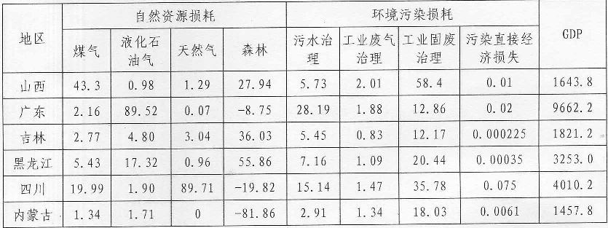

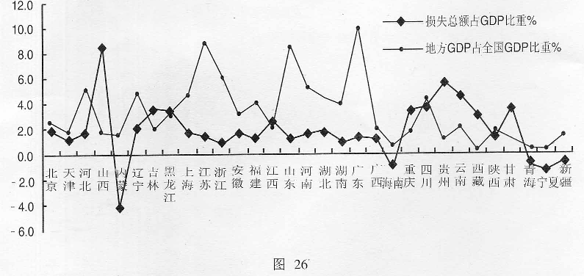

( l ）自然资源损耗与环境污染损耗关联度最高的省区是_______________，原因是_______________________________________________________。（ 4 分）
( 2 ）根据材料二、三，下列推断正确的是 （填正确项字母）。（ 2 分）
A．六省中广东石油资源丰富 B．GDP 越高的省区，自然资源损耗越大
C．环境损失越小省区绿色 GDP 越高 D．贵州经济实力弱但环境损失大
( 3）材料三中，反映区域环境状态改善程度最大的省区___________________．环境状态改善的主要原因是_________________________________________( 4分）
35.读图回答下列问题：（17分）
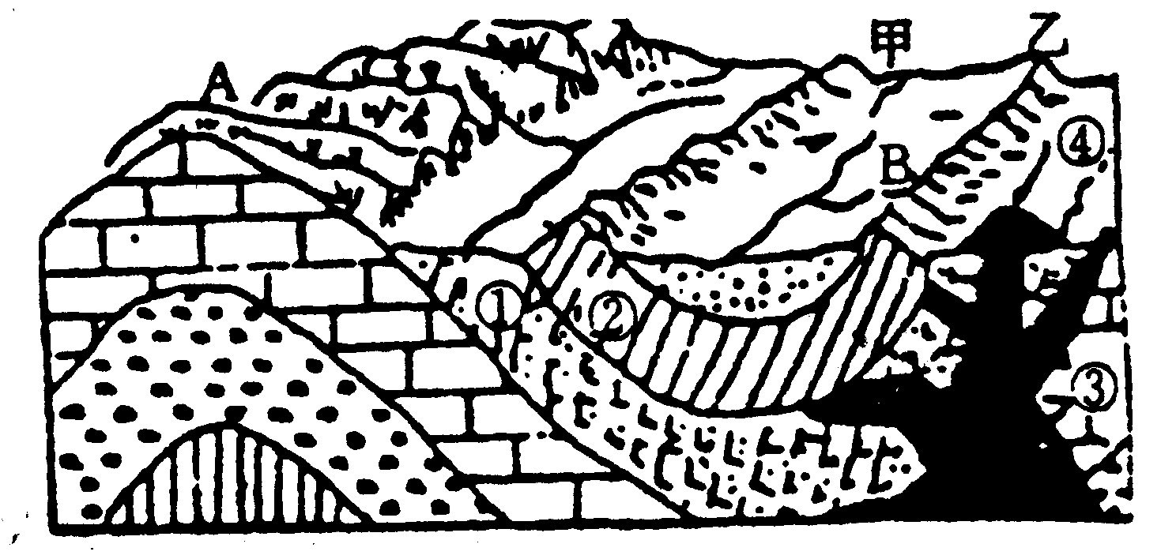
（1）图中地质构造是 ，其中A为 ，B为 。(3分)
（2）甲、乙两处的山地都是在 （流水、风力）的 （侵蚀、沉积）作用下形成的(2分)。
（3）①、②、③、④四处的岩石属于沉积岩的是 和 ，若要开采坚硬的岩石作建筑材料，宜选择①处还是②处？ 处；若开采优质花岗石作装饰材料，宜选择③处还是④处？ 处(4分)。
（4）A、B两处有一处为自流井，它是 处；A、B两处有一处为良好的储油构造，它是 (2分)。
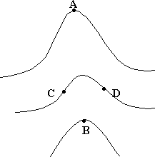
（5）任意采伐A处山区的森林，将会导致附近的河流泥沙含量 ，水旱灾害增加，甚至可能造成 ___和_______等地质灾害(6分)
36.右图为等高线图，数值由下向上递减，读图后回答：
（1）该处地形是 。
（2）A、B、C、D四点中，高度相同的是 和 。
（3）在下剖面图中，表示AB剖面的是 ，表示CD剖面的是 。
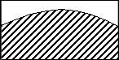
（A） （B）
（4）AB和CD坡度大的是 。
（5）D处气温比B处 ，气温与海拔的关系是 。B处气压比D处 ，气压与海拔的关系是 。
37．读图，完成下列要求。（ 10 分）
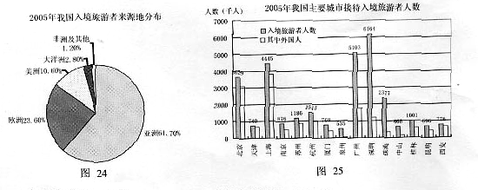

( l ）分析说明我国入境旅游者客源地分布的主要特点． ( 2 分）
( 2 ）分析说明影响我国城市接待入境旅游者人数多少的主要因素。（ 4 分）
（3）珠江三角洲地区入境旅游者的最主要来源地是_________________________其主要旅游目的

参考答案
1.B 2.D 3.B 4.C 5.A 6.D 7.D 8.B 9.D 10.D
11.A 12.B 13.A 14.D 15.B 16.A 17.C 18.A 19.C 20.C
21.BC 22.BC 23.BC 24.AD 25.BD 26.AD 27.AC 28.CD 29.CD 30.BC
31．（1）北大西洋暖流 北太平洋暖流 亚洲高压（蒙古—西伯利亚高压） 西南风（4分）
（2）小麦水稻玉米①纬度高，气温低，有永久冻土层，即使断电也能长时间维持低温；②位于北冰洋中岛屿，远离陆地及人类活动的影响。（5分）
（3）两点间近似直线先向西北，再向西南（3分）
（4）①资源丰富，具有丰富的渔业资源，大陆架可能含有石油、天然气等；②交通要道，是联系太平洋和大西洋，亚洲与欧洲、美洲的便捷航线；③科研价值，北冰洋对全球气候影响深远。（4分）
32. (7分) ⑴B地区较合适。因为B地区人口密度较低，人均耕地、草地、林地较均衡，耕作业、畜牧业、林业全面发展，自然资源和人口资源的配合和利用程度较合理。(5分)
⑵A C(2分)
33．（10分）1． 0° 66°34′S （2分） 2． A 全年昼夜等长 （2分）
3． 纬度越高，昼夜长短的变化幅度越大 （1分） 4． 东南 11点54分 西南 （3分）
5． A 地球自转线速度大，发射航天器消耗能源较少（提高地球同步轨道卫星运载能力）（2分）
34．（1）山西（2分） 煤炭开采利用量大，“废气”和“废渣”污染大（2分）
（2）D（2分） （3）内蒙古自治区（2分） 退耕还林还草、退牧还草还荒（2分）
35、（13分）每空1分 (1)褶皱；背；向（3分） （2）流水；侵蚀 （2分）
（3）①②；②；③ (4分)（4）B；A (2分) (5)增加；滑坡和泥石流 (2分)
36.（每空1分，共10分）（1）山脊 （2）D C （3）B A （4）B
（5）高 气温随海拔升高而降低 小 气压随海拔升高而减小
37．(10分)（1）主要来自亚洲和欧洲（2分）
（2）经济发展水平、旅游资源丰富程度、和旅游接待能力、交通通达性（每答对两点得4分）
（3）香港、澳门和台湾地区（2分） 探亲访友 商务活动（2分）
w.w.w.k.s.5.u.c.o.m

